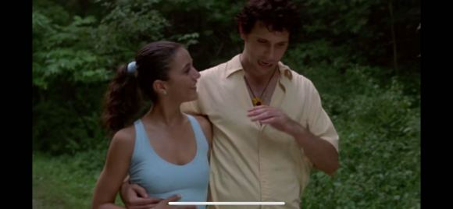
而这边，卷发男正和马尾女开着玩笑
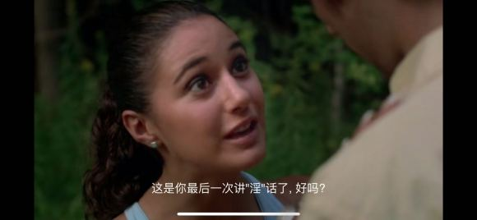
没想到马尾女把玩笑当真了
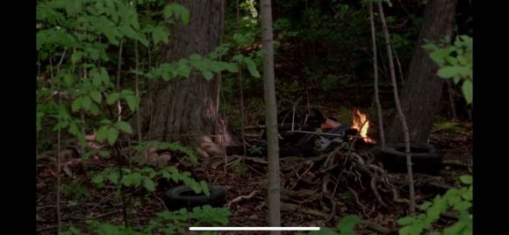
他们都看到了一堆篝火
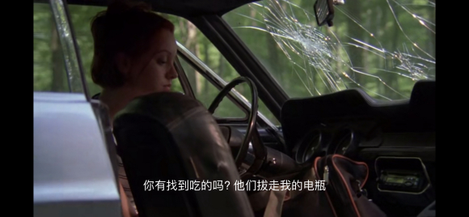
画面切回这两人 他们运动完后开始搜刮起了食物
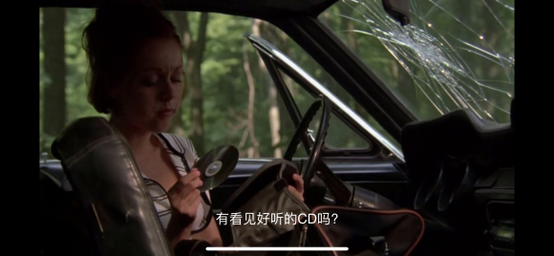
还听起了cd
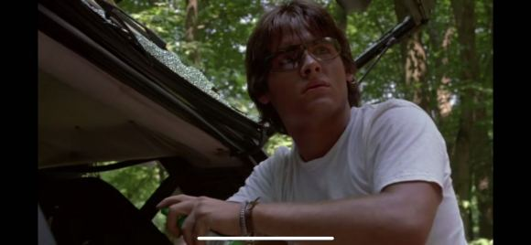
这时 眼睛男听到一声异响 便向森林走去
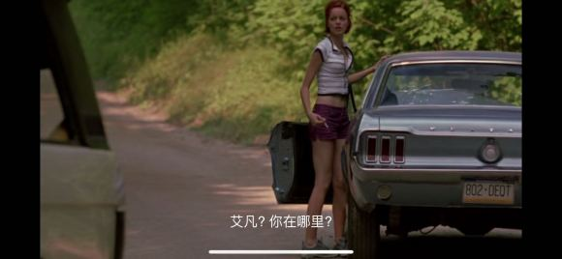
棕发女发现眼镜男不见了 于是也前往森林
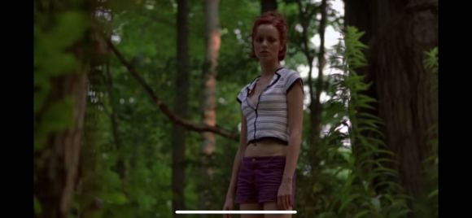
棕发女看到了一个东西，直接就呆住了
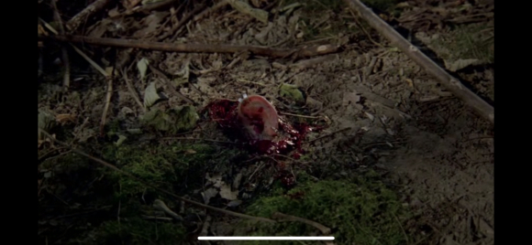
她看到了眼镜男的耳朵在地上
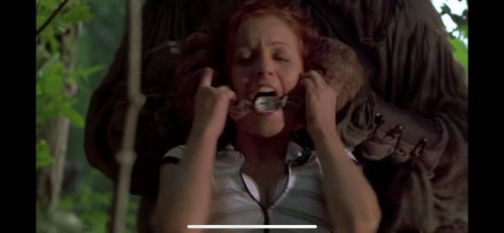
一个不知道是什么的从背后用刀片勒住棕发女的嘴巴 顿时鲜血喷涌
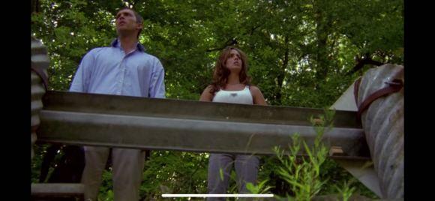
而这四个人被峡谷挡住了去路
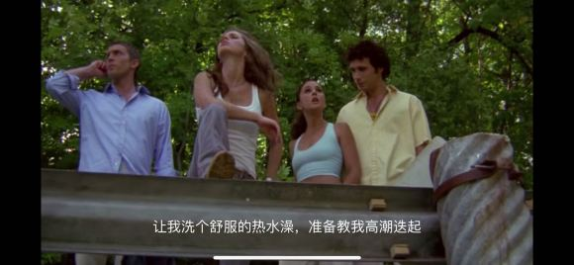
马尾女说啥？？？
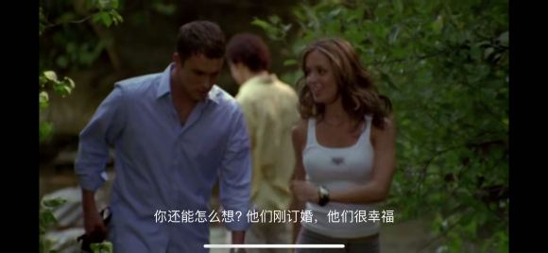
听到马尾女说的话，男主和白衣女就走了
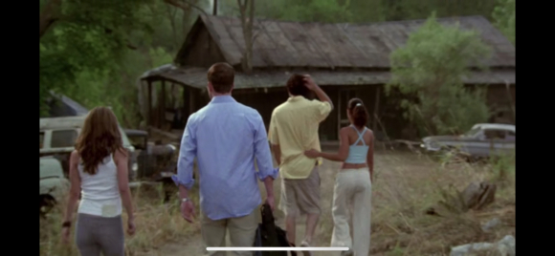
他们找到了一间破房子
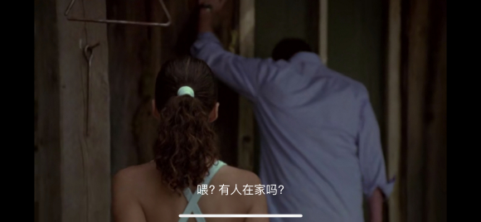
男主敲门查看是否有人
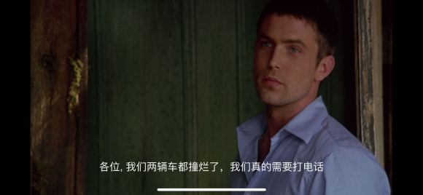
他们现在在纠结要不要进去，而男主表示一定要进去打电话
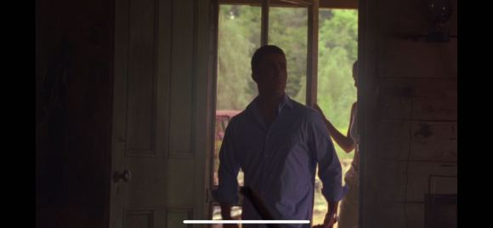
男主说完后直接冲了进去
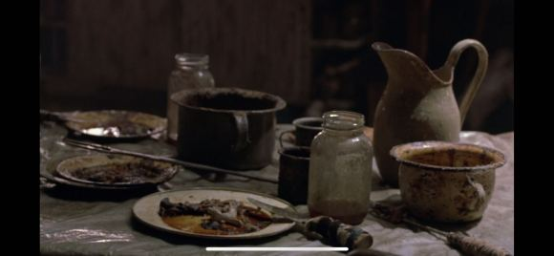
房子里的餐桌上零零散散摆放着发霉的餐具
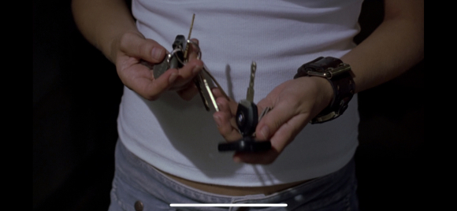
白衣女发现了一串钥匙，里面竟然有宝马的车钥匙
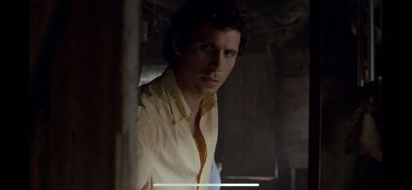
卷发男推开了另一扇门，突然有什么声音

